ГОСУДАРСТВЕННОЕ БЮДЖЕТНОЕ ПРОФЕССИОНАЛЬНОЕ
ОБРАЗОВАТЕЛЬНОЕ УЧРЕЖДЕНИЕ САМАРСКОЙ ОБЛАСТИ
«САМАРСКОЕ ОБЛАСТНОЕ УЧИЛИЩЕ КУЛЬТУРЫ И ИСКУССТВ»

Методическая разработка внеклассного мероприятия
«Я родом не из детства – из войны»
(литературно-музыкальная композиция)

Хитрова Людмила Евгеньевна, преподаватель

Авторская идея и актуальность

Тема войны находит отражение в творчестве многих поэтов, писателей, композиторов и художников. Особое место среди них занимают Була́т Ша́лвович Окуджа́ва и Юлия Владимировна Друнина, которые на протяжении всей творческой деятельности пронесли тему войны в своих произведениях.
Песни Б. Окуджавы звучали в кинофильмах и спектаклях, в концертных программах, в теле- и радиопередачах. Некоторые из песен Б. Окуджавы о войне напоминают по форме и звучанию фронтовой фольклор военной поры, например песня «отдельного десантного батальона» («Мы за ценой не постоим») к кинофильму «Белорусский вокзал» (1971) или «Бери шинель, пошли домой» из кинофильма «От зари до зари» (1975). Поэт скажет: «Мы все войны шальные дети: и генерал, и рядовой», но свои стихи и песни о войне он посвящает, прежде всего, ее рядовым участникам, незаметным и негероическим внешне, но сохранившим доброту, милосердие, любовь. Поэт ценит в их сердцах «скрытую теплоту патриотизма». Это скромные сержант Петров, мальчики и девочки, «повзрослевшие до поры», к ним обращает поэт свою просьбу-призыв: «До свидания, мальчики! Мальчики. Постарайтесь вернуться назад!» Войне и смерти противопоставляет Окуджава людское братство. В балладе «Король» он воспел бессмертие обыкновенного арбатского мальчишки Леньки Королева, который «кепчонку, как корону, набекрень и пошел на войну», погиб в боях, но навсегда остался в памяти людей, в жизни московских улиц и дворов.
Юлия Друнина, как и многие девушки того времени, в первых рядах записалась добровольцем на фронт. Молодую девушку изначально не пускали к местам боевых действий. Находясь в тылу, она прошла курсы медсестер. В конце лета 1941 года немецкие войска начали активное наступление на Москву, Друнина была отправлена в район города Можайска для возведения оборонительных укрытий. Здесь во время нападения с воздуха ее отбросило от своей команды, и она «прибилась» к группе молодых бойцов, которым нужна была санитарка. Именно в этот период Юлия в первый раз по-настоящему влюбляется. До сих пор неизвестно ни имя, ни отчество этого человека. Во всех произведениях он просто был Комбат. Долгое время писала Юлия Друнина стихи о любви к нему, о его героических поступках и стальном характере. К сожалению, их знакомство было очень коротким. Командир батальона и еще два солдата подорвались на мине, сама же Юлия была серьезно оглушена.
Во время военных действий Юлия Друнина знакомится Зинаиой Самсоновой – старшим сержантом медицинской службы. Она не только бесстрашно выносила с поля боя раненых солдат, но и умело пользовалась пулеметами и гранатами. За все время, проведенное на войне, ее руками было спасено более пятидесяти советских бойцов и убито десяток немецких. Но 27 января 1944 года, во время наступления в Гомельской области, при попытке вытащить на себе раненого бойца она была убита пулей немецкого снайпера. Ей было всего 19 лет. Не могла остаться равнодушной к этому поэтесса. «Зинка» Юлии Друниной - одно из самых популярных в настоящее время стихотворений, в нем есть строки о гибели подруги, отважной девушки Зинаиды Самсоновой
Самые популярные произведения Юлии Друниной.: «Качается рожь несжатая», «Не встречайтесь с первою любовью», «Зинка». Их до сих пор их читают наизусть школьники и взрослые ребята, что подтверждает тот факт, что не даром прожита жизнь военной женщины, знаменитой поэтессы.

Тема мероприятия: «Я родом не из детства – из войны» (к 95 – летию со дня рождения Ю. Друниной и Б. Окуджавы).

Автор сценария: Хитрова Людмила Евгеньевна, преподаватель государственного бюджетного профессионального образовательного учреждения Самарской области «Самарское областное училище культуры и искусств».

Форма мероприятия: Литературная гостиная (внеурочное мероприятие учебной дисциплины «Литература»).

Возраст обучающихся: 15- 16 лет.
Цель мероприятия: развитие читательского интереса и формирование представления о личности и творчестве поэтов военного поколения – Б. Окуджавы и Ю. Друниной
Задачи мероприятия:
- приобщить к ценностям отечественной литературы;
- воспитать личность, способную и желающую участвовать в общении уровне;
- активизировать знания по литературе, истории;
- развить общие и коммуникативные компетенции.

Обеспечение мероприятия: мультимедийная установка, аудиозаписи песен Булата Окуджавы, чтения стихов Юлии Друниной; портреты Б. Окуджавы и Ю. Друниной; выставка книг, фрагменты из художественных фильмов «Белорусский вокзал»

Предварительная работа: изучение литературы, подбор материалов по книгам и публикациям в периодических изданиях, составление сценария, заучивание текстов, подбор музыкального фона.

Список используемой литературы и источников информации:
- Бажанова Е.П. Счастливый человек//Читаем, учимся, играем. – 2000. -№3, С. 69 – 72.
- Белая Г.А. Булат Окуджава, время и мы. – М.: Современник, 1989.
- Блажнова Т. Очарованная душа: [К выходу в свет книги стихов и поэм Юлии Друниной «Мир до невозможности запутан...»]//Книжное обозрение. – 1998. – 10 февр.
- Быков Д. Л. Булат Окуджава. — М.: Молодая гвардия, 2009. -784 с.

- Окуджава Б.Ш . Арбат, мой арбат. Стихи и песни. – М.: Сов. Писатель, 1999. – 128.
- Окуджава Б.Ш. Избранные произведения: В 2 т.: Романы. –М.: Современник, 1989.
- Сенявская Е.С. Человек на войне: психология комбатантов (воинов, бойцов) ХХ столетия.// История Прил к газ. «Первое сентября». – 1996. - № 34. – С. 13-15.

Ход мероприятия:

Действующие лица | Текст сценария  (содержание) |  |  | Режиссерские ремарки
Ведущий 1: | Как это было! Как совпало –  Война, беда, мечта и юность!  И это все в меня запало  И лишь потом во мне очнулось!..  Сороковые, роковые,  Свинцовые, пороховые…  Война гуляет по России,  А мы такие молодые! |  |  | Звучит песня из кинофильма «Белорусский вокзал»
Ведущий 2: | Они были очень молодые. Те, о которых мы хотим сегодня рассказать: Булат Окуджава, чьей песней мы начали рассказ, и Юлия Друнина. 9 мая 2019 года Булату Шалвовичу Окуджаве исполнилось бы 95 лет. На день позже, 10 мая 1924 года родилась Юлия Друнина.
Ведущий 1: | Военное поколение в литературе... Ребята, со школьной парты или студенческой скамьи ушедшие на фронт... Трагедия войны оказалась для них первым, ни с чем не сравнимым потрясением.
Часть первая
Була́т Ша́лвович Окуджа́ва
Ведущий 1: | Окуджава ушел на фронт из 9 класса, ему было примерно столько, сколько нам сейчас. Есть у Окуджавы автобиографическая повесть «Будь здоров, школяр!». В ней война увидена глазами семнадцатилетнего мальчика. В качестве эпиграфа к повести он написал: «Это не приключения. Это о том, как я воевал. Как меня убить хотели, но мне повезло. Я уж не знаю, кого мне за это благодарить. А может быть, и некого. Кому-нибудь от этого известия станет радостно, а кому-нибудь, конечно, горько. Но я жив. Ничего не поделаешь. Всем ведь не угодишь».  Он родился девятого мая 1924 года в Москве и рос на Арбате.
Чтец: | Упрямо я твержу с давнишних пор:  Меня воспитывал арбатский двор,  Все в нем - от подлого до золотого;  А если иногда я кружева  Накручиваю на свои слова,  Так это от любви. Что в том дурного?  Арбатский двор учил законам братства и верности слову, другу, народу...  Тот самый двор, где я сажал березы,  Был создан по законам вечной прозы  И образцом дворов арбатских слыл.  Там, правда, не выращивались розы,  Да и Гомер туда не заходил...  Зато поэт Глазков напротив жил.  Друг друга мы не знали совершенно,  Но, познавая белый свет блаженно,  Попеременно - снег, дожди и сушь,  Разгулы будней, и подъездов глушь,  И мостовых дыханье, - неизменно  Мы ощущали близость наших душ... |  |  | Звучит песня «Ты течешь, как река...»
Ведущий 2: | Черные тридцатые годы не обошли стороной и мирный арбатский дворик. Окуджава писал: «Репрессировали моего отца, пятерых дядьев, тетю и мать … Девять лет она просидела...»  А сын «врагов народа» уцелел. Когда в 37-м его отец был арестован и расстрелян, а мать сослали в один из карагандинских лагерей, грузинским родственникам удалось его спрятать, чтобы спасти от детского дома для детей "врагов народа". Через полтора года он смог все-таки вернуться в родной арбатский двор, чтобы продолжить учебу в московской школе... |  |  | Звучит песня «Ты течешь, как река...»
Ведущий 1: | Настал 1941 год.  Из воспоминаний Булата Окуджавы: «На войну я пошел добровольцем, после 9 класса, в 1942 году. Пошел не из жажды приключений, а воевать с фашизмом. Был патриотически настроенным мальчиком, но романтиком тоже. Романтизм скоро, буквально через несколько дней улетучился: оказалось, война - это тяжелая кровавая работа». |  |  | Звучит песня «До свидания, мальчики».
Ведущий 2: | Из повести «Будь здоров, школяр!»: «Я познакомился с тобой, война. У меня на ладонях большие ссадины. В голове шум. Спать хочется. Ты желаешь отучить меня от всего, к чему я привык? Ты хочешь научить меня подчиняться тебе беспрекословно? Крик командира - беги, исполняй, оглушительно рявкай «Есть!» и падай, ползи, засыпай на ходу...»  «Помогите мне. Спасите меня. Я не хочу умирать. Маленький кусочек свинца в сердце, в голову - и все? И мое горячее тело уже не будет горячим?.. Пусть будут страдания. Кто сказал, что я боюсь страдать? Это я дома многого боялся. Дома. А теперь я все уже узнал, все попробовал... Помогите мне. Ведь это даже смешно - убивать человека, который ничего не успел совершить. Я даже десятого класса не кончил... У меня мама есть. Что будет с ней?.. А вы знаете, как сладко, когда мама гладит по голове?.. Я еще не успел от этого отвыкнуть... Помогите мне. Я все пройду. До самого конца».
Ведущий 1: | И снова воспоминания: «Был ранен, мотался по госпиталям, потом снова передовая, Северо-Кавказский фронт, и я уже не минометчик, а радист тяжелой артиллерии. Остался жив. Рождения 24-го мало кто уцелел. Война все время со мной: попал на нее в молодое, самое восприимчивое время, и она вошла в меня очень глубоко».
Ведущий 2: | Вот из этого выросли его песни о войне. «Вы слышите, грохочут сапоги…», «Простите пехоте» и другие.  После демобилизации Окуджава поступил на филологический факультет Тбилисского университета. Дорога в Москву ему, сыну «врагов народа», была закрыта.  Закончив университет, Окуджава по распределению приезжает учительствовать в Калужскую область. Он вспоминает: «Жил я тогда бедно, трудно. Был учителем в деревне. Зарабатывал я в месяц 70 рублей… Ну, вот, как мы жили? Я даже не знаю, как. Ели картошку одну… Картошку ели, и все…»  А в Москву Окуджава смог вернуться только в 1956 году, после реабилитации родителей. |  |  | Звучит песня Булата Окуджавы: «А мы с тобой, брат, из пехоты…»
Ведущий 1: | Из воспоминаний Булата Окуджавы: Моя жизнь сложилась не совсем обычно. Мое созревание (писательское) совершилось в деревне, в провинции, в относительном одиночестве. В полноценную художественно-культурную среду я окунулся уже взрослым и сложившимся человеком. Она, конечно, оказала на меня влияние, но умеренное. Наверное, я что-то потерял, как теряет всякий, приходящий с опозданием».
Ведущий 2: | Может быть, Окуджава что-то и потерял, зато приобрел самобытность, своеобразие. В 1957 году появились его песни. Они были необычны, непривычны, и поэтому вызвали не только доброжелательный интерес, но и резкие, уничижительные отклики. В газетах появились статьи с презрительными заголовками: «О чем, Окуджава, поете?» |  |  | Звучит «Песенка о Моцарте»
Ведущий 1: | На фоне тогдашнего репертуара совершенно необычными казались слова и интонации, пришедшие с песнями Булата Окуджавы, эти словосочетания и образы: «часовые любви», «ситцевые женщины», «мои кредиторы – молчаливые Вера, Надежда, Любовь…». Но дело даже не в отдельных образах, дело в том, что сами эти песни были «совсем другие».  Пожалуй, главная особенность творчества Окуджавы – его обращенность не к массе, не к толпе, а словно бы к каждому в отдельности. Да и сама манера исполнения была спокойной и проникновенной. Он, скорее, не пел, а напевал свои песни, как будто тихо и искренне беседовал с вами. Сам Окуджава говорил о своих песнях, что это просто способ исполнения стихотворений.
Ведущий 2: | Как-то в интервью поэт сказал: «Я часто смотрю телевизор, и меня отталкивают лица людей. Все истерично доказывают собственную правоту. Эта истеричность, на мой взгляд, говорит об их неуверенности. Так, когда наши «патриоты» кричат о своем патриотизме и бьют себя кулаками в грудь, у меня это вызывает подозрение. Я в их патриотизм не верю. Потому что патриотизм – дело тихое и интимное. Любить вообще надо тихо».  И еще из его романа «Свидание с Бонапартом»: «Разрушить легко, но как быть потом? Все знают, как разрушить, как пустить кровь, как вздернуть, как захватить, как покорить… Но как сделать меня счастливым, не знает никто». |  |  | Звучит песня «Молитва Франсуа Вийона»
Ведущий 1: | Когда в одном из интервью поэта спросили, какой он видит, оглядываясь в прошлое, свою жизнь, он ответил: «Я вообще-то счастливый человек. Несмотря ни на что… Жизнь моя была интересной. Я делал то, что я хотел. Что мог, я совершил. Самое лучшее мне еще предстоит совершить»
Чтец: | У поэта соперников нету  Ни на улице и ни в судьбе.  И когда он кричит всему свету,  Это он не о вас – о себе.  Руки тонкие к небу возносит,  Жизнь и силы по капле губя,  Догорает, прощения просит:  Это он не за вас – за себя.  Но когда достигает предела  И душа отлетает во тьму…  Поле пройдено. Сделано дело.  Вам решать: для чего и кому.  То ли мед, то ли горькая чаша,  То ли адский огонь, то ли храм –  Все, что было его, нынче ваше.  Все для вас. Посвящается вам.
Ведущий 1: | В 1997 году свое семидесятипятилетие и День Победы Окуджава решил встретить в Германии со своими немецкими друзьями. «Я рад, что между нашими народами вражды более не существует,» - без всякого пафоса заметил писатель-фронтовик.
Ведущий 2: | А потом был Париж… И газеты сообщили: «В военном госпитале под Парижем 12 июня 1997 года скончался Булат Окуджава». А ведь когда-то он написал:  Париж для того, чтоб ходить по нему,  Глядеть на него, изумляться,  Грозящему бездной концу своему  Не верить и жить не бояться…
Часть вторая
Юлия Владимировна Друнина
Ведущий 1: |  | В 1989 году вышел в свет двухтомник произведений Юлии Друниной, в котором, помимо стихов, была опубликована ее автобиография. Судьба, опаленная войной. | Звучит начало музыкальное (без слов) из песни Флёр
Чтец: |  | Я родом не из детства – из войны.  И потому, наверное,  Дороже  Чем ты,  Ценю и счастье тишины,  И каждый новый день,  Что мною прожит.  Раз, пробиваясь партизанской тропкой,  Я поняла навек, что мы должны  Быть добрыми  К любой травинке робкой.  Я родом не из детства –  Из войны.  И может, потому –  Незащищенней:  Сердца фронтовиков обожжены,  А у тебя – шершавые ладони.  Я родом не из детства –  Из войны.  Простим меня –  В том нет моей вины…
Ведущий 2: |  | Мы понимаем, что это выстраданные строки. Но детство у Юлии Друниной все-таки было.
Чтец: |  | «Раннее детство. Темнота, изредка прорезанная всполохами памяти. Мне не было 4-5 лет. Конец 20-х годов. У нас, мелкоты, самым ругательным словом считается «буржуй». Буржуйством, между прочим, называлось и любое «украшательство» в одежде.  А тут мать по случаю прихода гостей решила водрузить на мою голову громадный белый бант! Я упорно сдергивала со своих коротких вихров это позорное украшение. На помощь был призван отец. Он укрепил бант таким хитроумным узлом, что сдернуть его я уже не могла.  Покориться? Не тут-то было!.. Я схватила ножницы – и роскошный бант полетел на пол вместе с тощим хохолком… Я не дала водрузить неприятельский флаг!»
Ведущий 2: |  | Такой Юлия Друнина осталась на всю жизнь – упрямой, непокорной, непримиримой.
Ведущий 1: |  | Юность Юлии была связана с началом фашистского мятежа в Испании. Республиканцы, интернациональные бригады… В ее первых стихах – детская жажда подвига, которая жила и в юной поэтессе, и во многих ее сверстниках. Позднее о своем поколении она напишет:
Чтец: |  | «Понятия «вещизм» тогда вообще не существовало, быт как-то не замечался – царило Бытие. По крайней мере, в нашей школьной среде. Спасение челюскинцев, тревога за плутающую в тайге Марину Раскову, покорение полюса, Испания – вот чем жили мы в детстве. И огорчались, что родились слишком поздно…»
Ведущий 2: |  | Удивительное поколение! Вполне закономерно, что в трагическом сорок первом оно стало поколением добровольцев. | Стихотворение «Качается рожь несжатая…» читает Юлия Друнина
Ведущий 1: |  | Женщина и война. Оба эти слова женского рода, но как же они несовместимы… Женщина и война… Девушка и война…  В один день мир разделился для них на прошлое – то, что было еще вчера: последний школьный звонок, новое платье к выпускному балу, первая любовь, мечты о будущем… И войну. | Звучит песня Флёр «Мы никогда не умрем»
Чтец: |  | «Когда началась война, я ни на минуту не сомневаясь, что враг будет молниеносно разгромлен, больше всего боялась, что это произойдет без моего участия, что я не успею попасть на фронт. Страх «опоздать» погнал меня в военкомат уже 22 июня».
Ведущий 2: |  | А ведь это была девочка, выросшая в городе, в интеллигентной семье, девочка, которой до совершеннолетия не хватало целых двух лет. Поэтому сначала работала в госпитале, а потом пошла рыть окопы.
Чтец: |  | «Уже через полчаса на руках моих образовались кровавые мозоли… Спали в холодных сараях…»
Ведущий 1: |  | Трудности ее не остановили. Вместе с дивизией народного ополчения Юлия ушла на фронт Позднее она напишет…
Чтец: |  | «Обо всем, что можно назвать романтикой войны, я пишу всю жизнь – в стихах. А вот прозаические детали в стихи не лезут. Да и не хотелось раньше их вспоминать. Теперь вспоминать это все я могу почти спокойно и даже с некоторым юмором».
Чтец: |  | «Шли всю ночь. На десятиминутных привалах засыпали молниеносно, некоторые умудрялись «кемарить» даже на ходу. Главное, что меня мучило, - страшная усталость. Только прикорнешь в окопчике, снова постылое: «Приготовиться к движению!».
Чтец: |  | Только что пришла с передовой,  Мокрая, замерзшая и злая.  А в землянке нету никого,  И дымится печка, затухая.  Так устала – руки не поднять.  Не до дров – согреюсь под шинелью.  Прилегла, но слышу, что опять  По окопам нашим бьют шрапнелью.  Из землянки выбегаю в ночь,  А навстречу мне рванулось пламя,  Мне навстречу – те, кому помочь  Я должна спокойными руками.  И за то, что снова до утра  Смерть ползти со мною будет рядом,  Мимоходом: - Молодец, сестра! –  Крикнут мне товарищи в награду.  Да еще сияющий комбат  Руки мне протянет после боя:  - Старшина, родная, как я рад,  Что опять осталась ты живою.
Ведущий 2: |  | Дивизия оказалась в кольце… Двадцать три человека, и Юлия в том числе, вырвались из окружения. Тринадцать суток, тринадцать дней и ночей выходили к своим.
Чтец: |  | «Мы шли, ползли, бежали, натыкаясь на немцев, теряя товарищей. Опухшие, измученные, ведомые одной страстью – пробиться».
Чтец: |  | Я только раз видала рукопашный.  Раз – наяву и сотни раз во сне.  Кто говорит, что на войне не страшно,  Тот ничего не знает о войне
Ведущий 1: |  | После тяжелого ранения – осколок едва не перебил сонную артерию, прошел в двух миллиметрах от нее – снова ушла на фронт, добровольцем. Под обстрел, в холод, в грязь.
Чтец: |  | Нет, это не заслуга, а удача –  Стать девушке солдатом на войне,  Когда б сложилась жизнь моя иначе,  Как в день Победы стыдно было б мне!
Чтец: |  | «В батальоне нас, девушек, было всего две. Спали мы, подостлав под себя одну шинель, накрывшись другой, ели из одного котелка – как тут не подружиться? Немного времени отпустила нам на дружбу война, но ведь даже по официальной мерке один день на фронте засчитывается за три»  «Я дружбу мерю окопной меркой», - напишет она позднее.
Ведущий 2: |  | Вместе с Юлией Друниной воевала Зинаида Самсонова, впоследствии Герой Советского Союза, девушка, о которой ходили легенды. | Стихотворение «Зинка»,  читает Юлия Друнина
Чтец: |  | «Даже невыносимо тяжелая, грубая, жесткая гроза войны не могла выбить из меня того, что отец называл когда-то «детской романтикой».
Ведущий 1: |  | Юлией владело счастливое сознание, что она «делает основное дело своей жизни». Очень горько прозвучат потом строчки, написанные поэтессой уже после войны:
Чтец: |  | Могла ли я, простая санитарка,  Я, для которой бытом стала смерть,  Понять в бою, что никогда так ярко  Уже не будет жизнь моя гореть?  Могла ли знать в бреду окопных буден,  Что с той поры, как отгремит война,  Я никогда не буду людям  Необходима так и так нужна?
Ведущий 2: |  | И снова ранение, после которого диагноз: «Негоден к несению военной службы». Это было 21 ноября 1944 года. Через шесть месяцев кончилась война.  «Ни раньше, ни позже»,- скажет Юлия Друнина. Если бы на этот раз ей пришлось идти на войну, она не остановилась бы. Ей шел двадцатый год, и, казалось, все еще впереди.  Но «странная, непонятная для других болезнь» - «фронтовая ностальгия» уже преследовала ее.
Чтец: |  | Все грущу о шинели,  Вижу дымные сны –  Нет, меня не сумели  Возвратить из Войны.  Дни летят, словно пули,  Как снаряды – года…  До сих пор не вернули,  Не вернут никогда.  И куда же мне деться?  Друг убит на войне,  А замолкшее сердце  Стало биться во мне.
Чтец: |  | Я порою себя ощущаю связной  Между теми, кто жив  И кто отнят войной.  И хотя пятилетки бегут  Торопясь,  Все тесней эта связь,  Все прочней эта связь.  Я – связная.  Пусть грохот сражения стих:  Донесеньем из боя  Остался мой стих –  Из котлов окружений,  Пропастей поражений  И с великих плацдармов  Победных сражений.  Я – связная.  Бреду в партизанском лесу,  От живых  Донесенье погибшим несу:  «Нет, ничто не забыто,  Нет, никто не забыт.  Даже тот, кто в безвестной могиле лежит».
Чтец: |  | Мы вернулись. Зато другие…  Самых лучших взяла война.  Я окопною ностальгией  Безнадежно с тех пор больна.  Потому-то, с отрадой странной,  Я порою, когда одна,  Трону шрам стародавней раны,  Что под кофточкой не видна.  Я до сердца рукой дотронусь,  Я прикрою глаза, и тут  Абажура привычный конус  Вдруг качнется, как парашют.  Вновь засвищут осколки тонко, Вновь на черном замру снегу…  Вновь прокручивается пленка –  Кадры боя бегут в мозгу.
Ведущий 1: |  | С войны Юлия Друнина принесла не только ностальгию, но и презрение к роскошеству, верность в дружбе и любви, преданность армии
Чтец: |  | Мне близки армейские законы,  Я недаром принесла с войны  Полевые мятые погоны  С буквой «Т» - отличьем старшины.  Я была по-фронтовому резкой,  Как солдат, шагала напролом.  Там, где надо б тоненькой стамеской,  Действовала грубым топором.  Мною дров наломано немало,  Но одной вины не признаю:  Никогда друзей не предавала –  Научилась верности в бою.
Чтец: |  | Мне близки армейские законы,  Я недаром принесла с войны  Полевые мятые погоны  С буквой «Т» - отличьем старшины.  Я была по-фронтовому резкой,  Как солдат, шагала напролом.  Там, где надо б тоненькой стамеской,  Действовала грубым топором.  Мною дров наломано немало,  Но одной вины не признаю:  Никогда друзей не предавала –  Научилась верности в бою.
Чтец: |  | Я принесла домой с фронтов России  Веселое презрение к тряпью –  Как норковую шубку я носила  Шинельку обгоревшую свою.  Пусть на локтях топорщились заплаты, пусть сапоги протерлись – не беда!  Такой нарядной и такой богатой  Я позже не бывала никогда…
Ведущий 2: |  | Война не уничтожила в ней способность любить и ненавидеть, тонко чувствовать добро и переживать за все, что происходит вокруг.
Чтец: |  | Я, признаться, сберечь не сумела шинели –  На пальто перешили служивую мне.  Было трудное время… К тому же хотели  Мы скорее забыть о войне…  Я пальто из шинели давно износила,  Подарила я дочке с пилотки звезду.  Но коль сердце мое тебе нужно, Россия,  Ты возьми его, как в 41 году.
Чтец: |  | «Судьбу поэтов моего поколения можно назвать одновременно и трагической, и счастливой. Трагической потому, что в наше отрочество, в наши дома и в наши такие еще не защищенные, такие ранимые души ворвалась война, неся смерть, страдание, разрушение. Счастливой потому, что, бросив нас в самую гущу народной трагедии, война сделала гражданственными даже интимные наши стихи».
Ведущий 1: |  | Есть, конечно, у Юлии Друниной и «просто стихи», стихи, не опаленные войной.
Чтец: |  | Ты – рядом, и все прекрасно:  И дождь, и холодный ветер,  Спасибо тебе, мой ясный,  За то, что ты есть на свете.  Спасибо за эти губы.  Спасибо за руки эти!  Спасибо тебе, мой любый,  За то, что ты есть на свете.  Ты - рядом, а ведь могли бы  Друг друга совсем не встретить.  Единственный мой, спасибо,  За то, что ты есть на свете!
Чтец: |  | Стареют не только от прожитых лет –  От горьких ошибок, безжалостных бед.  Как сердце сжимается, сердце болит  От мелких уколов, жестоких обид!  Что сердце! – порою металл устает,  И рушится мост – за пролетом пролет.  Пусть часто себе я давала зарок  Быть выше волнений, сильнее тревог.  Сто раз я давала бесстрастья обет,  Сто раз отвечало мне сердце: «О нет!  Я так не умею, я так не хочу,  Я честной монетой за все заплачу…»  Когда слишком рано уходят во тьму,  Мы в скорби и гневе твердим «почему?»  А все очень просто – металл устает,  И рушится мост – за пролетом пролет.
Ведущий 2: |  | Мерой военного человека судила она все, что встречалось ей на пути, сравнивала с прошлым. Многое не принимала. И чем становилась старше, тем больше не принимала. Вообще, она не вписывалась в наступившее прагматическое время. Она стала старомодной со своим романтическим характером
Ведущий 1: |  | О ее душевном состоянии говорит одно из писем, написанных перед уходом из жизни.
Чтец: |  | «Почему ухожу? По-моему, оставаться в этом ужасном, передравшемся, созданном для дельцов с железными локтями мире такому несовершенному существу, как я, можно только имея крепкий личный тыл…».
Ведущий 1: |  | Юлия Друнина покончила с собой… Погибла фронтовая санитарка. Женщина, выдержавшая войну. Поэт, испытавший и непризнание, и безденежье, и славу.
Ведущий 2: |  | У Юлии Владимировны есть стихотворение «Кто говорит, что умер Дон-Кихот?» В какой-то степени и она оказалась Дон-Кихотом…
Чтец: |  | Кто говорит, что умер Дон-Кихот?  Вы этому, пожалуйста, не верьте:  Он неподвластен времени и смерти;  Он в новый собирается поход.  Пусть жизнь его невзгодами полна –  Он носит раны, словно ордена!  А ветряные мельницы скрипят,  У Санчо Пансы равнодушный взгляд –  Ему-то совершенно не с руки  Большие, как медали, синяки.  И знает он, что испокон веков  На благородстве ловят чудаков,  Что прежде, чем когда-нибудь спасешь,  Разбойничий получишь в спину нож.  К тому ж спокойней дома, чем в седле,  Но рыцари остались на земле!  Кто говорит, что умер Дон-Кихот?  Он в новый собирается поход!  Кто говорит, что умер Дон- Кихот? | Звучит «Песенка» Булата Окуджавы (Совесть, благородство и достоинство …)

ППРИЛОЖЕНИЯ

Приложение А
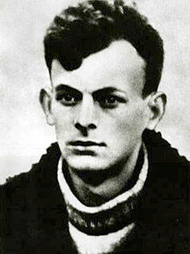

Булат Окуджава, 1944 г.

Приложение Б

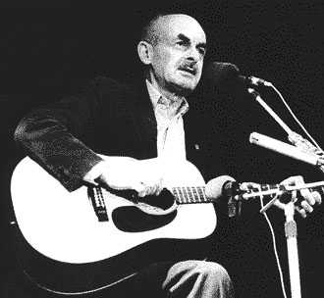

Була́т Ша́лвович Окуджа́ва — советский и российский поэт, бард, прозаик и сценарист, композитор.

Приложение В

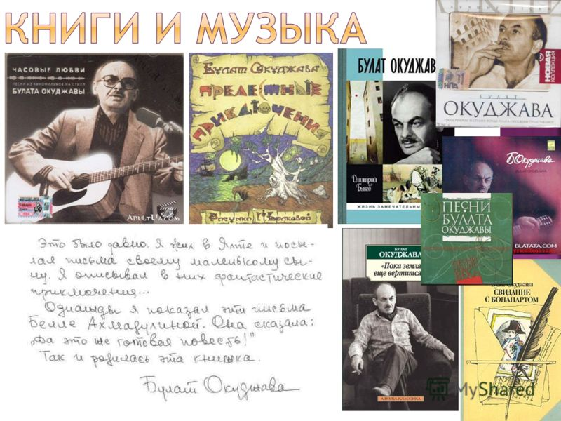

Приложение Г

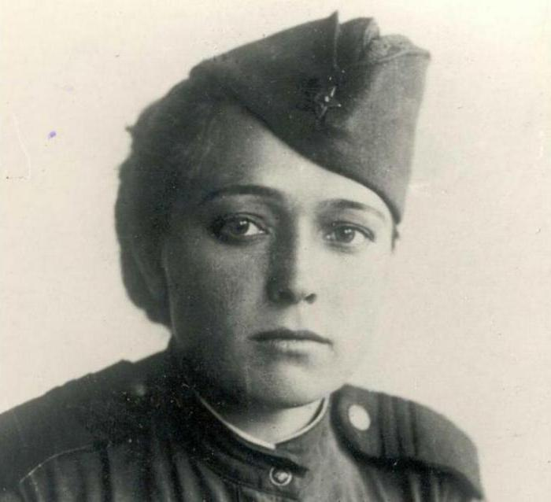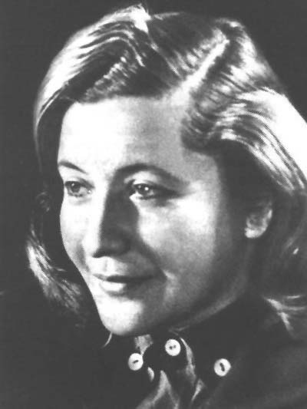

Друнина Юлия Владимировна – российская поэтесса, которая на протяжении всей творческой деятельности пронесла тему войны в своих произведениях

Приложение Д

